Сведения
об исполнении бюджета Еремизино-Борисовского сельского поселения Тихорецкого района на 01.07.2023 года
(тыс.руб.)
№ п/п | Наименование | Утверждено бюджетных назначений на 2023 год | Исполнено на 01.07.2023 года | Процент исполнения
1 | Доходы бюджета | 17493,6 | 6753,7 | 38,6
2 | Расходы бюджета | 21780,5 | 7137,7 | 32,8
3 | Дефицит, профицит (-,+) | -4286,9 | -384,0 | -

Сведения
о численности муниципальных служащих органов местного самоуправления, работников муниципальных учреждений Еремизино-Борисовского сельского поселения Тихорецкого района и фактические затраты на их денежное содержание за 1 полугодие 2023 года.
(тыс.руб.)
№ п/п | Наименование | Численность, чел. | Расходы на содержание
1 | Муниципальные служащие органов местного самоуправления | 6 | 895,3
2 | Работники муниципальных учреждений, всего в том числе по отраслям:  -культура | 17  17 | 3034,2  3034,2
3 | Всего | 23 | 3929,5

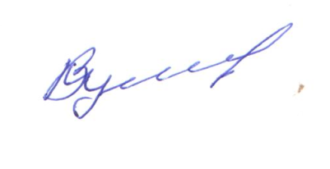
Глава Еремизино-Борисовского
сельского поселения
Тихорецкого района В.И. Куликов

